新 书 推 荐

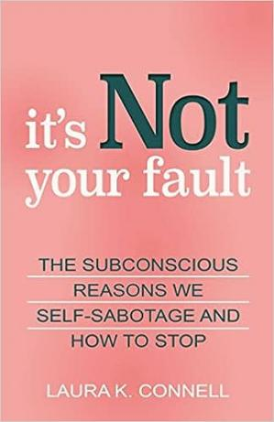
中文书名：《不是你的错：认识并解决自我破坏的潜意识因素》
英文书名：It's Not Your Fault: The Subconscious Reasons We Self-Sabotage and How to Stop
作 者：Laura K. Connell
出 版 社：Simon & Schuster/HCI
代理公司：ANA/Zoey
出版时间：2023年9月
代理地区：中国大陆、台湾
页 数：224页
审读资料：电子稿
类 型：心灵励志

内容简介：

来自作者：

如果你觉得自我破坏听起来很熟悉，这本书将帮助你找到治愈的方法。你会以建立自信的方式展现自己，帮助你得到你一直渴望的爱、善良和尊重。你会养成坚如磐石的习惯，激励你坚持完成所有的计划。你会摆脱脑雾，清晰地认识到你是谁，你想要什么，你的核心价值观，你的好恶。

我知道这一点，因为我也经历过你的处境，浪费时间原地踏步，没有发挥出自己的潜力，每天都为此自责。在研究了不正常家庭的动态之后，我认识到童年未被满足的需求是自我破坏和未实现梦想的根源。我学会了自我同情和设定界限的秘诀，现在我有了自己的生活，而不再以当初的方式生活。我相信你也可以实现同样的转变，这本书将为你提供实现这种转变的工具和知识。

揭示人们阻碍自己前进的潜意识原因，探索不幸的童年经历如何成为心理负担，不断影响人的生活。
有时，我们自己就是最大的敌人，不仅阻碍自己成功，还剥夺自己获得持久幸福、个人和职业成就的机会。《这不是你的错》将帮助读者揭示阻碍自己前进的潜意识原因。这些盲点通常是童年时期作为应对创伤的应对机制演化而来的。这本书并不教授读者忽视或表面关注童年不幸事件的策略，而是亲切地引导读者探索这些事件如何影响他们的生活，以及这些知识将如何帮助他们实现真正的转变。读者会欣慰地发现，阻碍他们前进的并不是缺乏意志力，而是缺乏自知之明。
行为矫正并不适合所有人，那些对传统治疗技术感到失望的人都会同意这一点。只是改变做事的方式，却不调整内在的认知，也许短时间内有所帮助，但不久之后旧的模式优惠卷土重来。然而，一旦决定认真对待改变，不再依赖调整习惯来获得持久转变，人们就可以自行设计自己的生活，而不是把生活过成模式。这需要一定的探索，需要向内挖掘。劳拉作为一位值得信赖的向导将与读者并肩而行，提供工具和事实凭据，向读者展示如何克服自我破坏的痛苦并创造他们想要的生活。

作者简介：

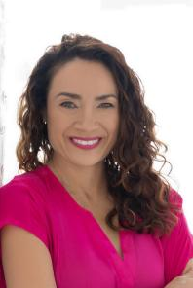
劳拉·K·康奈尔 （Laura K. Connell）是一位创伤领域的作家和教练，终点关注帮助客户发现导致关系破裂和自我破坏的盲点。她在自己的网站 laurakconnell.com上撰写了有关治愈功能失调的家庭动态的文章。她的客座文章通过个人发展网站Life Hack、Pick the Brain、Dumb Little Man、Thought Catalog、Highly Sensitive Refuge、《心灵鸡汤》选集以及全国性报纸《环球邮报》和《多伦多星报》已经收获数以百万计的读者。她还举办了多位演讲者在线会议，与会者超过3,600名。

媒体评价：

“一种肯定的、富有同情心的方法，可以建立健康的关系，培养韧性。”
——《图书馆期刊》（Library Journal）

“劳拉·康奈尔为任何遭受有毒家庭折磨的人写了一本必读的书。劳拉的书汇集了克服童年羞耻、由此产生的上瘾和自卑所迫切需要的关键因素。每一章都从有毒家庭中幸存的成年人面临的最常见的斗争提供了深刻的见解。”
——雪莉·坎贝尔博士（Dr. Sherrie Campbell），临床心理学家，《有毒家庭的成年幸存者》（Adult Survivors of Toxic Family Members）一书的作者

感谢您的阅读！
请将反馈信息发至：版权负责人
Email：Rights@nurnberg.com.cn
安德鲁·纳伯格联合国际有限公司北京代表处
北京市海淀区中关村大街甲59号中国人民大学文化大厦1705室, 邮编：100872
电话：010-82504106, 传真：010-82504200
公司网址：http://www.nurnberg.com.cn
书目下载：http://www.nurnberg.com.cn/booklist_zh/list.aspx
书讯浏览：http://www.nurnberg.com.cn/book/book.aspx
视频推荐：http://www.nurnberg.com.cn/video/video.aspx
豆瓣小站：http://site.douban.com/110577/
新浪微博：安德鲁纳伯格公司的微博_微博 (weibo.com)
微信订阅号：ANABJ2002

